**Более 10 миллионов россиян установили приложение «Госуслуги Дом»**

[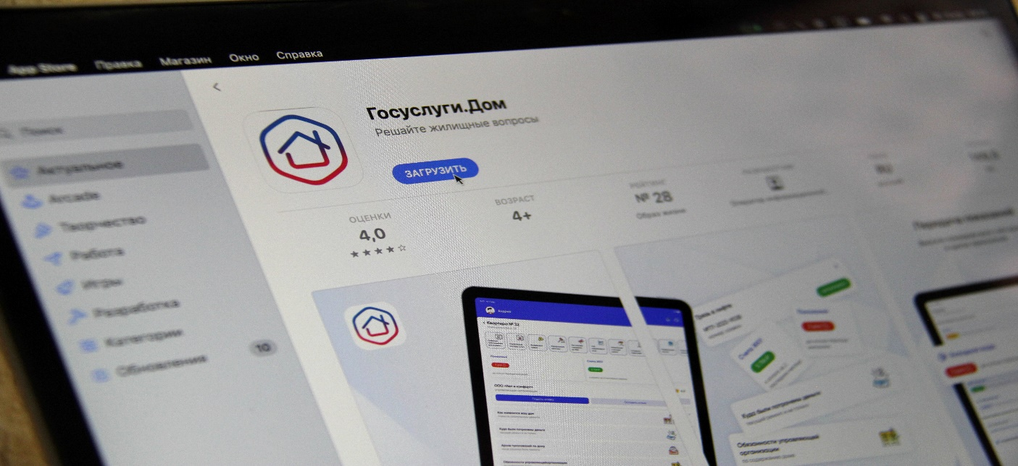](https://minstroyrf.gov.ru/upload/iblock/343/mzo62staxhrtyjg170soa4arnmkeyohu/8fba3d68-29a8-4c59-9016-d54bb1f09912.jpg)

Благодаря совместной работе Минстроя России и Минцифры России количество скачиваний мобильного приложения «Госуслуги Дом», направленного на решение всех вопросов ЖКХ в одном окне, превысило 10 миллионов.

Только за первые четыре месяца 2025 года пользователи отправили более 1,5 млн заявок в управляющие организации, из которых 8,5% – коллективные, то есть те, решения по которым ожидают несколько собственников сразу.

*«Цифровизация ЖКХ важна не только для собственников квартир, но и для профессионалов отрасли. Мы видим, что в части ответов на обращения собственников жилья уровень ответственности организаций ЖКХ растет. Доля просроченных запросов без ответа снизилась почти вдвое, если сравнивать первые четыре месяца текущего года с аналогичным периодом прошлого года. Также снижается и доля обращений, перенаправленных в Госжилинспекцию. Это значит, что все чаще собственники и управляющие организации решают вопросы напрямую, без привлечения надзорных органов»,* – отметил **замминистра строительства и ЖКХ РФ Константин Михайлик.**

Самой популярной функцией приложения по-прежнему остается оплата счетов за жилищно-коммунальные услуги. Майское обновление сделает её еще проще: в приложении появится корзина платежей, благодаря которой все актуальные счета можно будет оплатить одним действием. Кроме того, в платежных документах появится новый статус «Переплата», позволяющий видеть все начисления за ЖКУ, по которым пользователь ранее вносил авансовые платежи, а также удобнее управлять счетами.

*«Еще один способ связи с управляющей организацией, который совсем скоро появится в приложении, – аварийная заявка. От оперативности устранения аварии зачастую зависит состояние общедомового имущества и жилья собственников. В ближайших обновлениях мы планируем добавить возможность связаться с аварийной службой своей управляющей организации прямо через приложение, чтобы ускорить время устранения подобных ситуаций и снизить или полностью предотвратить ущерб»,*– рассказал**Александр Абрамков, генеральный директор АО «Оператор информационной системы».**

Авторизоваться в приложении можно через подтвержденную учетную запись на портале Госуслуг. Данные о недвижимости, приборах учета и счетах загружаются автоматически. Жильцам, которые не являются собственниками квартиры или частного дома, потребуется получить гостевой доступ от собственника, чтобы управлять недвижимостью.

Приложение создано на базе государственной информационной системы ЖКХ («ГИС ЖКХ»). Цифровое решение развивает АО «Оператор информационной системы» при поддержке Минстроя и Минцифры России. Приложение доступно для скачивания в RuStore, AppStore, Google Play и AppGallery.